Dodatečné informace k zadávací dokumentaci č. 2

Město Jáchymov
nám. Republiky 1, 362 51 Jáchymov

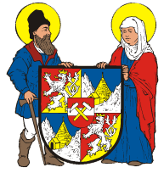

tímto poskytuje

DODATEČNÉ INFORMACE
dle ust. § 49 zákona č. 137/2006 Sb., o veřejných zakázkách,
ve znění pozdější předpisů (dále jen „zákon“)

k podlimitní veřejné zakázce na stavební práce
zadávané ve zjednodušeném podlimitním řízení dle ust. § 21 odst. 1 písm. f) a ust. § 38 zákona
č. 137/2006 Sb., o veřejných zakázkách, ve znění pozdějších předpisů (dále jen „zákon“)

„Revitalizace historického jádra města – prostranství u kostela sv. Jáchyma“

Tyto dodatečné informace, dle ust. § 49 odst. 1 zákona, budou zaslány, dle ust. § 49 odst. 3 zákona, všem dodavatelům, kteří požádali o poskytnutí zadávací dokumentace nebo kterým byla zadávací dokumentace poskytnuta a dále budou uveřejněny na profilu zadavatele. Z povahy dodatečných informací viz. níže , nebude zadavatel prodlužovat lhůtu pro podání nabídek, a to v souladu s ust. § 40 odst. 3 zákona.
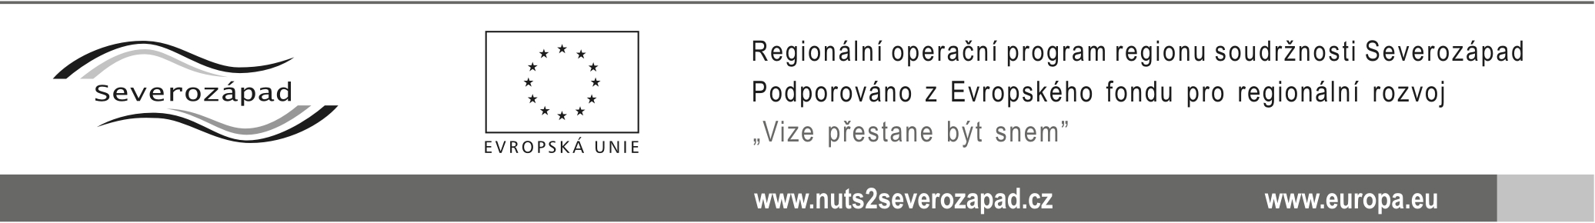

Dodatečné informace č. 2:

Dne 05.03.2015 zadavatele obdržel následující dotaz k zadávací dokumentaci:

Dotaz:

Prosím k bodu č.4 pamětní deska bude zlatá z masivu a pak v jaké tloušťce, nebo pozlacená plátkovým zlatem?

Odpověď k dotazu.

Pamětní deska bude z hliníku – bronzová povrchová úprava – mat, přišroubovaná k neopracovanému, ale vhodnému kameni.

Ostatní požadavky zadavatele na zpracování nabídky uvedené v zadávací dokumentaci zůstávají beze změny.

V Jáchymově, dne 09.03.2015

Ing. Bronislav G R U L I CH, v. r.
starosta města

